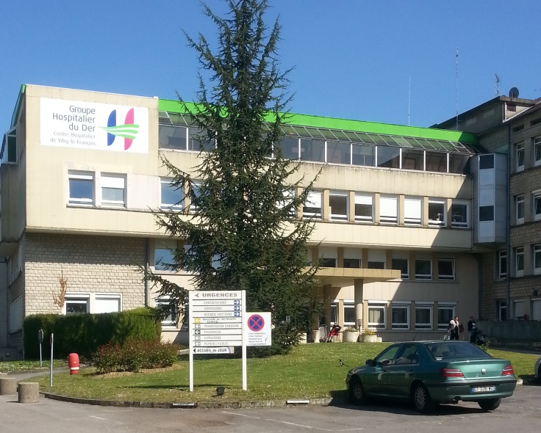

Label et concours « droits des usagers de la santé » Edition 2020

L’aidant-expert
au service des proches
en HAD

Réalisé par l’équipe de l’Hospitalisation A Domicile (HAD)
Der-et-Perthois en décembre 2019

1. Présentation de l’HAD Der-et-Perthois
L’hospitalisation à domicile (HAD) est une hospitalisation à temps complet au cours de laquelle les soins sont effectués au domicile de la personne. Elle constitue désormais une des réponses à l’aspiration grandissante de la population à être soignée dans son environnement familier quand la situation le permet.

L’HAD constitue un instrument de choix pour accompagner les évolutions à venir de notre système de santé et aider à relever certains des défis auxquels notre pays est confronté : désertification médicale et inégalités d’accès aux soins, développement des pathologies du vieillissement, meilleure utilisation de l’hospitalisation conventionnelle.

La structure d’H.A.D « Der et Perthois » est un Groupement de Coopération Sanitaire dont le Centre Hospitalier de Saint-Dizier Geneviève de Gaulle Anthonioz et le Centre Hospitalier de Vitry le François sont parties. L’établissement appartient au Groupement Hospitalier de Territoire Cœur Grand Est. Il intervient sur 232 communes et dispense une offre de soins à une population de 118 000 habitants environ.

L’équipe de l’HAD se compose de 18 professionnels dont un médecin coordinateur. En 2018, elle a pris en charge 403 patients pour un nombre total de 6241 journées d’hospitalisation.
Le GCS Der-et-Perthois au sein du GHT Cœur Grand Est

Le GCS Der-et-Perthois au sein du GHT Cœur Grand Est

2. Le projet

Intitulé du projet
L’aidant expert au service des proches en HAD.

Objectifs résumés
- Identifier des aidants-experts et les former au soutien et à l’accompagnement des proches,
- Assurer une meilleure reconnaissance de l’aidant en tant qu’individu propre avec ses difficultés et ses besoins et valoriser sa place,
- Permettre un partage d’expérience et un soutien mutuel entre les aidants,
- Rompre la solitude des aidants et créer du lien entre eux.
- Co-construire la place des aidants et des experts-aidants en HAD sur l’ensemble du GHT.

De quels types de droits relève votre projet ?
Droits collectifs (participation, représentation des usagers, des résidents…)
Droits individuels (droit à l’information, respect de la dignité, de la vie privée…)

- Le porteur du projet

Coordonnées de la structure
- Centre Hospitalier de Vitry le François
- 2 rue Charles Simon
- VITRY LE FRANCOIS
- 51308

Type de structure :
- Hospitalisation à domicile (HAD)
Coordonnées du contact
- CASTEL
- Muriel
- Infirmière coordinatrice
- 03.26.73.47.55
- m.castel-had@ch-vitrylefrancois.fr
- sec-had@ch-vitrylefrancois.fr

2. Le contexte
L’origine
Le projet est né de l'écoute des aidants, véritables maillons entre le patient et les professionnels de santé. Plusieurs d’entre eux ont émis le souhait de partager leur expérience avec les nouveaux aidants. Ces derniers sont souvent incontournables dans la prise en charge du patient en hospitalisation à domicile et sont une condition sine qua non pour qu’elle réussisse. Néanmoins, certains d'entre eux s’épuisent par manque de soutien ou de formation, allant jusqu'à compromettre le maintien du patient à son domicile.
Nous avons souhaité répondre à leurs difficultés et renforcer leur rôle d’acteur et de partenaires dans le contexte bien spécifique de l'hospitalisation à domicile ; et cela en lien avec les responsables des différentes structures d’HAD du GHT N°5.

La finalité
La finalité est de proposer régulièrement un espace d'écoute active et de soutien dédié aux aidants afin de co-construire avec eux leur place et leurs droits et susciter l’entraide.
Les aidants pourront rencontrer des aidants-experts, des professionnels de santé de l'HAD - le but étant que les professionnels puissent également adapter les prises en charge selon le vécu des aidants - et d'autres personnes ressources telles que les représentants des usagers, le psychologue et l'assistante sociale.
Durant ces temps d’échange, des informations ou formations pourront être menées par les aidants-experts soutenus par les professionnels de santé. Les thématiques émaneront des aidants. L’aidant-expert formé devra être distancé de toute situation active afin de permettre une prise de recul suffisante pour être inscrit dans un partage d’expérience, de soutien et d’accompagnement.

La description du projet
Le projet s’appuie sur des réunions trimestrielles où les aidants des patients pris en charge dans les trois mois précédents sont invités. Environ 50% des patients pris en charge en HAD ont un aidant identifié.
Certains aidants souhaitent s’impliquer de manière plus continue et deviennent des aidants-experts sur le plus long terme. Les aidants-experts bénéficient de formations et sont également invités à certaines formations organisées en interne pour les professionnels (formation douleur, soins palliatifs,..).
Les réunions débutent par une présentation réalisée par les aidants experts et les professionnels. Avec, en première partie un court exposé pratique (nouveau matériel, les soins palliatifs, ..) et, en seconde partie, une communication sur les développements récents de la place des aidants et de l’HAD (législation, règlementation, communication ARS et HAS,..).
Les aidants peuvent ensuite rencontrer de manière libre les professionnels, les RU, le service des usagers, les aidants -experts et partager leur expérience autour d’un café.

Les acteurs
Les aidants qui ont émis le souhait de rencontrer d’autres aidants sont à l’origine du projet. Les responsables de l’HAD (médecin coordonnateur, cadre) ont ensuite pris le relais pour impliquer les autres acteurs que sont les représentants des usagers, les professionnels de santé (IDE, AS), la psychologue, l’assistante sociale, le service des usagers.
Lors des réunions, il est prévu la présence des représentants des usagers, de la cadre, d’une IDE et d’une AS de l’HAD, de l’assistante sociale et d’un membre du service usagers.

Les axes prioritaires

Axe 1 : Renforcer et préserver l’accès à la santé – y compris à la prévention – pour tous, notamment par une information adaptée aux personnes vulnérables (mineures, majeures protégées, en perte d’autonomie, souffrant de troubles psychiques, intellectuellement déficientes…), étrangères, placées sous main de justice, etc.
Axe 2 : Sensibiliser les professionnels de santé au moyen d’actions de formation aux droits des usagers, intégrant ces derniers à la formation et à l’évaluation
Axe 3 : Promouvoir un mode de résolution des litiges comme la médiation en santé dans les structures de soins, médico-sociales et à domicile en mobilisant, entre autres, les médiateurs tels que les médiateurs médicaux, les médiateurs non-médicaux, les personnes qualifiées, etc.
Axe 4 : Faire converger les droits des usagers des structures de soins, sociales et médico-sociales, notamment au travers de la participation des représentants des usagers et des usagers (CDU, CVS) et de la mise en place de dispositifs expérimentaux adaptés aux parcours (organisation territoriale pour l’exercice des droits impliquant les établissements, conseils généraux, ordres et organisations professionnels, ARS, les conseils territoriaux de santé, etc.)
Axe 5 : Co-construire l’effectivité des droits des usagers en lien avec les représentants des usagers, à partir des plaintes ou réclamations (établissements, conseils généraux, ordres et organisations professionnels, les agences régionales de santé, les conseils territoriaux de santé…) et par l’analyse systématique des motifs notamment à partir des rapports des CDU ou des CVS et la mise en œuvre de mesures d’amélioration
Axe 6 : Accompagner les évolutions du système de santé, qu’elles soient organisationnelles ou liées aux innovations (bio) technologiques dans le respect des droits des usagers et de l’éthique (numérique en santé, télémédecine, centres, maisons, réseaux, communautés professionnelles territoriales de santé, soins de santé transfrontaliers, chirurgie ambulatoire, prises en charge à domicile etc.) et par la mobilisation des outils de démocratie participative favorisant l’information et le débat citoyen
Axe 7 : Autre

- La réalisation

La mise en œuvre

- Impliquer les professionnels de santé de l’HAD dans le projet
Dr Loehr – médecin coordinateur et Mme Klein – Cadre du pôle Soutien aux activités – 5 décembre 2019

- Déploiement du projet dans l’arrondissement de Vitry-le-François

- Informer les acteurs ressources du projet : psychologue, assistante sociale, représentants des usagers (informés en CDU), IDE et AS de l’HAD
Dr Loehr – médecin coordinateur, Mme Klein -Cadre du pôle Soutien aux activités et Mme Castel – Responsable paramédicale HAD – Décembre 2019

- Les Aidants – experts
- Identifier les aidants ayant vocation à devenir potentiellement des aidants experts
Mme Klein -Cadre du pôle Soutien aux activités, Mme Castel -Responsable paramédicale et les professionnels de l’HAD – Décembre 2019
- Contacter les Aidants-experts potentiels
Mme Klein -Cadre du pôle Soutien aux activités et Mme Castel -Responsable paramédicale HAD – Décembre 2019

- La réunion de préparation
- Organiser une réunion avec les aidants-experts, le médecin coordonateur, la responsable de pôle, la cadre HAD et le service usager pour organiser la première réunion des aidants
Mme Castel -Responsable paramédicale HAD – Décembre 2019
- Au cours de la réunion (janvier 2020) :
- Mettre en place un questionnaire à destination des aidants pour mieux cerner leurs besoins et mesurer leur satisfaction.
- Identifier les formations pour les « aidants experts »
- Choix de la « séance d’information aidants »
- Préparer la « séance d’information aidants » (1ère séance : l’allocation journalière de proche aidant)

- La 1ère réunion des aidants (février 2020)
- Inviter les experts-aidants, les aidants et les professionnels
La secrétaire – 10 janvier 2020
- Logistique : lieu, café
La secrétaire – 10 janvier 2020
- Organiser la réunion
- Débriefing de l’équipe avec les Aidants experts
- Déploiement du projet dans l’arrondissement de St-Dizier

- Après deux réunions à Vitry-le-François, le projet sera déployé pour les aidants de St-Dizier.

- Déploiement du projet au sein du GHT

Le calendrier

- Projet initié en (obligatoire) (mettre l’année : 2019, 2020,..) : 2019
- Projet mis en œuvre en (obligatoire) (mettre l’année : 2019, 2020,..) : 2020

Comment et combien ?
- Moyens humains : temps de mise à disposition des professionnels invités aux réunions : psychologue, assistante sociale, représentants des usagers, cadre, IDE et AS
- Moyens matériels : salle, rétroprojecteur, ..
- Formation des aidants-experts conjointement avec les professionnels de santé
- Formation des aidants-experts à l’aide d’organismes (Association Française des aidants,..) : coût prévisionnel : 2500 euros (environ cinq aidants-experts)
- Coût prévisionnel annuel de 200 euros pour café et viennoiseries pour chaque site HAD

La communication
- Article de presse dans le journal local afin de diffuser le rôle des aidants auprès de la population.
- Site internet de l’HAD
- La Commission des Usagers des HAD
- Informations sur la tenue de réunion en présence d’aidants-experts dans le livret d’accueil HAD

- Et après

Les résultats

L’originalité du projet se définit par :
- La mise en place d’un réseau de soutien des aidants incluant les représentants des usagers et les aidants-experts.
- Une participation des aidants aux formations continues des professionnels afin de les faire reconnaitre en qualité d’expert et comme des acteurs à part entière aux côtés des professionnels.
- Un déploiement à terme sur le GHT (accord des partenaires obtenu)
Evaluation et suivi

Une évaluation de la satisfaction des participants est prévue au moyen d’un questionnaire.
Indicateur : Nombre de réunions annuelles, nombre de participants…

Quelques conseils et témoignages

La mise en place du projet à l’HAD Der-et-Perthois est d’autant plus motivante que nous souhaitons la diffuser aux autres structures du GHT.

